《数字图像处理》实验报告七
姓名：顾凯琪 | 学号：226001624 | 班级：计算机2班
- 实验名称：形态学图像处理

- 实验内容与目标
1. 加深二值形态学处理的基本原理认识
2. 掌握常用的形态学图像处理基本算法
3. 利用Matlab实现形态学处理基本方法
- 实验任务
1． 输入并运行示例程序，观察形态学处理方法的效果；
2． 利用不同形状/大小结构元对图像进行膨胀、腐蚀、开操作、闭操作，分析不同结构元对形态学图像处理的影响
3． 进一步对指纹图像进行形态学图像处理，去除噪声，连接断裂指纹
4．撰写实验报告。
- 实验方法与过程简要介绍（请填入下面空白处）
1.形态学图像处理（膨胀）
实验目标
利用形态学图像处理方法，对二值图像 image1.tif 进行膨胀操作，观察其在不同次数下的处理效果；分析结构元素的影响，并为后续指纹图像处理打下基础。

实验方法
- 图像读取与结构元素定义
使用 imread 读取图像 image1.tif；定义 3×3 十字形结构元素 B = [0 1 0; 1 1 1; 0 1 0]。
- 形态学膨胀处理
分别使用 imdilate 函数对图像进行一次、二次、三次膨胀操作，结果分别为 A2、A3、A4。
- 差异图可视化
通过 imshow(A2 - A) 显示膨胀后图像与原图的差异，观察新增像素区域。
- 显示各处理结果
使用 imshow 显示原图、各级膨胀图及差异图，并通过 title 添加标题。

实验现象与分析
- 原图 A 显示为较为紧凑的目标区域。
- 一次膨胀 A2 明显扩大了目标边界，使原有结构向外延展一个像素。
- 二次与三次膨胀 (A3, A4) 显示了更明显的膨胀趋势，轮廓更加模糊、边缘向外扩散更强。
- 差异图 (A2 - A) 准确标出新扩展的区域，可视化结构膨胀的“新增部分”。
- 使用十字结构元素避免了对角线方向的膨胀，因此图像形状变化相对规整。

2.结构元素对形态学处理影响分析（腐蚀）
实验目标
探索不同形状和大小的结构元素对图像形态学处理（以腐蚀为例）的影响，理解结构元素对图像边缘与细节的控制能力。

实验方法
- 图像读取
使用 imread 读取图像 image2.tif，作为形态学处理的目标图像。
- 结构元素定义
使用 MATLAB 提供的 strel 函数定义一个半径为 10 的圆盘结构元素：
复制编辑
se = strel('disk', 10);
- 腐蚀操作
通过 imerode 函数对图像 A 进行腐蚀处理，生成图像 A2。
- 图像显示
显示原图与腐蚀处理后的图像对比效果，通过 title 添加说明。

实验现象与分析
- 原图 A 中的前景目标边界较为清晰。
- 经过圆盘形结构元素腐蚀后，图像 A2 的前景显著收缩，边缘部分被均匀“侵蚀”，细小连接或边缘突起被有效去除。
- 使用较大的结构元素（如半径为10的圆盘）会对细节信息造成较强的削弱，适用于背景中噪声较多、需要保留主干轮廓的场景。
- 与之前的十字形结构元素相比，圆盘元素对各个方向腐蚀更均匀，形态保持性较好。

3.结构元素对形态学处理的影响分析
实验目标
利用不同形状与大小的结构元素，对图像进行膨胀、腐蚀、开操作、闭操作处理，观察结果图像变化，分析结构元素对图像形态学处理的影响。

实验方法
1. 图像读取
使用 imread 读取目标图像，如 image1.tif、image2.tif 等。
2. 结构元素定义
采用 strel 函数定义多种结构元素，包括不同形状（disk、square、line、diamond）与大小（半径或尺寸）：
se1 = strel('disk', 3); % 圆盘半径3
se2 = strel('square', 5); % 方形5×5
se3 = strel('line', 7, 90); % 垂直直线
se4 = strel('diamond', 2); % 菱形结构元
3. 图像处理操作
分别对图像进行以下操作：
- 膨胀：imdilate(img, se)
- 腐蚀：imerode(img, se)
- 开操作：imopen(img, se)（先腐蚀后膨胀，去除小目标）
- 闭操作：imclose(img, se)（先膨胀后腐蚀，填补小孔）
4. 显示与比较处理效果
subplot(2,2,1), imshow(img), title('原始图像');
subplot(2,2,2), imshow(imdilate(img, se1)), title('膨胀（disk）');
subplot(2,2,3), imshow(imerode(img, se2)), title('腐蚀（square）');
subplot(2,2,4), imshow(imopen(img, se3)), title('开操作（line）');

4.指纹图像的形态学增强与噪声去除
实验目标：
对指纹图像进行形态学处理，去除背景噪声、连接断裂纹路、增强纹理结构，提高指纹图像的可识别性。
实验方法：
- 灰度转换 + 二值化；
- 使用 bwareaopen 去除小连通域噪声；
- 使用闭操作（imclose）连接断裂的指纹线条；
- 再次去噪；
- 可选操作：使用 bwmorph(...,'skel') 提取指纹骨架。
实验结果与现象：
- 原始图像中存在大量小噪点、指纹断裂；
- 使用圆形结构元进行闭操作后，断裂线条被有效连接；
- 使用面积筛选操作去除连接后引入的伪影；
- 最终图像纹理连续，骨架清晰，显著提升了后续匹配识别的可行性。

- 实验程序与程序注释（请填入下面空白处）
实验一
clc
clear
A = imread('image1.tif');
B = [0 1 0
1 1 1
0 1 0];
A2 = imdilate(A, B);
A3 = imdilate(A2, B); % 二次膨胀
A4 = imdilate(A3, B); % 三次膨胀
% A2 = imdilate(B,A);
imshow(A)
title('原始图像')
imshow(A2)
title('使用结构元素[B]一次膨胀后的图像')
imshow(A3)
title('使用结构元素[B]二次膨胀后的图像')
imshow(A4)
title('使用结构元素[B]三次膨胀后的图像')
imshow(A2-A) % 显示增加的部分
title('使用结构元素[B]一次膨胀后和原图像相比较增加的部分')

实验二
clc
clear

A = imread('image2.tif');
se = strel('disk', 10);
imshow(A)
title('原始图像')

A2 = imerode(A, se);
imshow(A2)
title('使用结构元素[disk（10）]腐蚀后的图像')

实验三
clc;
clear;

% 读取原始图像
img = imread('image1.tif');
if size(img, 3) == 3
img = rgb2gray(img); % 若为彩色图像，则转换为灰度图
end

% 定义结构元素
se_disk3 = strel('disk', 3); % 圆盘形，半径3
se_square5 = strel('square', 5); % 方形，5x5
se_line7 = strel('line', 7, 90); % 垂直线形，长度7
se_diamond2 = strel('diamond', 2); % 菱形，尺寸2

% -------------------------------
% 膨胀操作
dilated_disk = imdilate(img, se_disk3);
dilated_square = imdilate(img, se_square5);

% 腐蚀操作
eroded_disk = imerode(img, se_disk3);
eroded_square = imerode(img, se_square5);

% 开操作（先腐蚀后膨胀）
opened_line = imopen(img, se_line7);
opened_diamond = imopen(img, se_diamond2);

% 闭操作（先膨胀后腐蚀）
closed_line = imclose(img, se_line7);
closed_diamond = imclose(img, se_diamond2);

% -------------------------------
% 显示处理结果
figure('Name','结构元素对形态学处理的影响','NumberTitle','off');

subplot(3,3,1), imshow(img), title('原始图像');

subplot(3,3,2), imshow(dilated_disk), title('膨胀：disk(3)');
subplot(3,3,3), imshow(dilated_square), title('膨胀：square(5)');

subplot(3,3,4), imshow(eroded_disk), title('腐蚀：disk(3)');
subplot(3,3,5), imshow(eroded_square), title('腐蚀：square(5)');

subplot(3,3,6), imshow(opened_line), title('开操作：line(7,90°)');
subplot(3,3,7), imshow(opened_diamond), title('开操作：diamond(2)');

subplot(3,3,8), imshow(closed_line), title('闭操作：line(7,90°)');
subplot(3,3,9), imshow(closed_diamond), title('闭操作：diamond(2)');

实验四
clc;
clear;

% 1. 读取原始图像
A = imread('Fingerprint.tif'); % 替换为你的图像文件名

% 2. 转灰度（如果是彩色图像）
if size(A, 3) == 3
A_gray = rgb2gray(A);
else
A_gray = A;
end

% 3. 二值化
BW = imbinarize(A_gray);

% 4. 去除小噪声
BW_clean = bwareaopen(BW, 30);

% 5. 闭操作连接断裂
se = strel('disk', 2); % 结构元大小可调
BW_closed = imclose(BW_clean, se);

% 6. 再次去噪
BW_final = bwareaopen(BW_closed, 30);

% 7. 提取骨架
BW_skel = bwmorph(BW_final, 'skel', Inf);

% ------------------ 使用 subplot 显示 ------------------
figure;
subplot(2, 3, 1);
imshow(A);
title('原始指纹图像');

subplot(2, 3, 2);
imshow(BW);
title('二值化图像');

subplot(2, 3, 3);
imshow(BW_clean);
title('去噪图像');

subplot(2, 3, 4);
imshow(BW_closed);
title('闭操作后图像');

subplot(2, 3, 5);
imshow(BW_final);
title('最终处理图像');

subplot(2, 3, 6);
imshow(BW_skel);
title('骨架提取图像');

- 实验结果与总结（请填入下面空白处）
实验一
实验结果
- 原图 A 显示为较为紧凑的目标区域。
- 一次膨胀 A2 明显扩大了目标边界，使原有结构向外延展一个像素。
- 二次与三次膨胀 (A3, A4) 显示了更明显的膨胀趋势，轮廓更加模糊、边缘向外扩散更强。
- 差异图 (A2 - A) 准确标出新扩展的区域，可视化结构膨胀的“新增部分”。
- 使用十字结构元素避免了对角线方向的膨胀，因此图像形状变化相对规整。
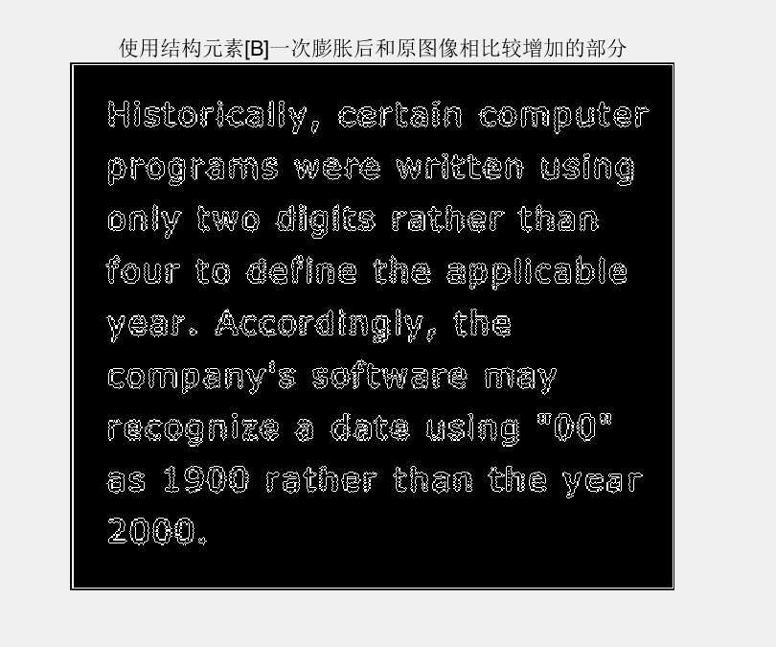
实验总结
膨胀操作是形态学中基础但关键的一步，通过控制结构元素的形状与大小可以灵活地调整图像的边界扩展范围。实验验证了：
- 结构元素的形状决定了膨胀方向和程度；
- 连续膨胀可逐步模糊细节、扩张目标；
- 差异图能直观显示新增信息区域。
为后续如噪声去除、细节修复等操作提供了形态学操作的理论支撑与直观感受。

实验二
实验结果
实验现象与分析
- 原图 A 中的前景目标边界较为清晰。
- 经过圆盘形结构元素腐蚀后，图像 A2 的前景显著收缩，边缘部分被均匀“侵蚀”，细小连接或边缘突起被有效去除。
- 使用较大的结构元素（如半径为10的圆盘）会对细节信息造成较强的削弱，适用于背景中噪声较多、需要保留主干轮廓的场景。
- 与之前的十字形结构元素相比，圆盘元素对各个方向腐蚀更均匀，形态保持性较好。
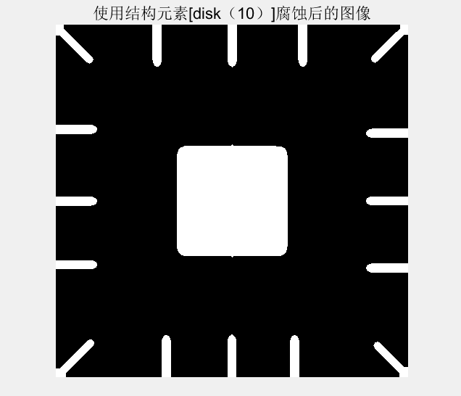

实验总结
结构元素的形状与大小对图像形态学处理的效果有直接影响。实验结果表明：
- 圆盘结构元素适用于保持对象整体形状时的均衡腐蚀；
- 结构元素越大，腐蚀强度越大，细节越容易被去除；
- 合理选择结构元素能更好地平衡图像细节保留与噪声抑制的需求。
该实验为后续图像去噪、断纹修复等复杂任务提供参数依据。

实验三
实验结果
实验现象与分析
- 原图 A 中的前景目标边界较为清晰。
- 经过圆盘形结构元素腐蚀后，图像 A2 的前景显著收缩，边缘部分被均匀“侵蚀”，细小连接或边缘突起被有效去除。
- 使用较大的结构元素（如半径为10的圆盘）会对细节信息造成较强的削弱，适用于背景中噪声较多、需要保留主干轮廓的场景。
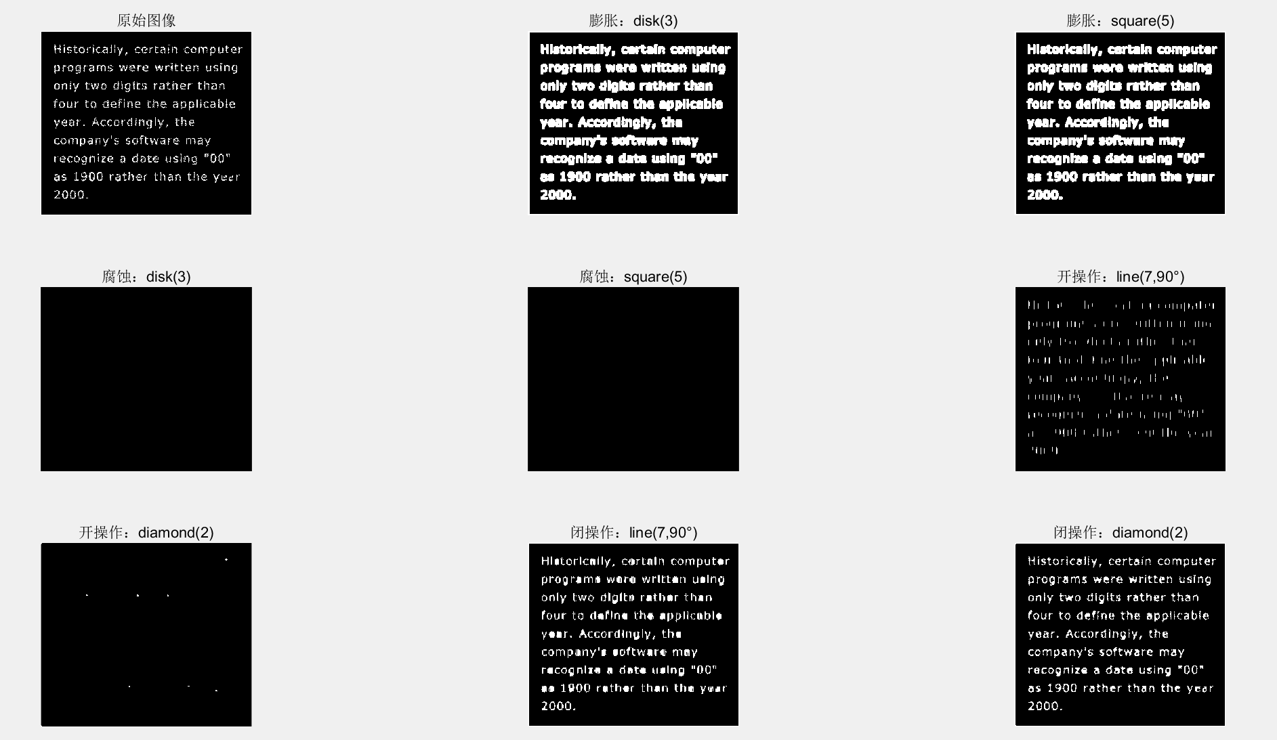
- 与之前的十字形结构元素相比，圆盘元素对各个方向腐蚀更均匀，形态保持性较好。

实验总结
结构元素的形状与大小对图像形态学处理的效果有直接影响。实验结果表明：
- 圆盘结构元素适用于保持对象整体形状时的均衡腐蚀；
- 结构元素越大，腐蚀强度越大，细节越容易被去除；
- 合理选择结构元素能更好地平衡图像细节保留与噪声抑制的需求。
该实验为后续图像去噪、断纹修复等复杂任务提供参数依据。

实验四
实验现象与分析
- 原始图像中存在较多背景噪声与指纹线条中断现象；
- 经 bwareaopen 去除孤立小区域后，背景显著干净；
- 闭操作（imclose）成功连接了断裂的纹线，连续性增强；
- 骨架提取后图像保留主要指纹结构，有利于后续特征提取与匹配。
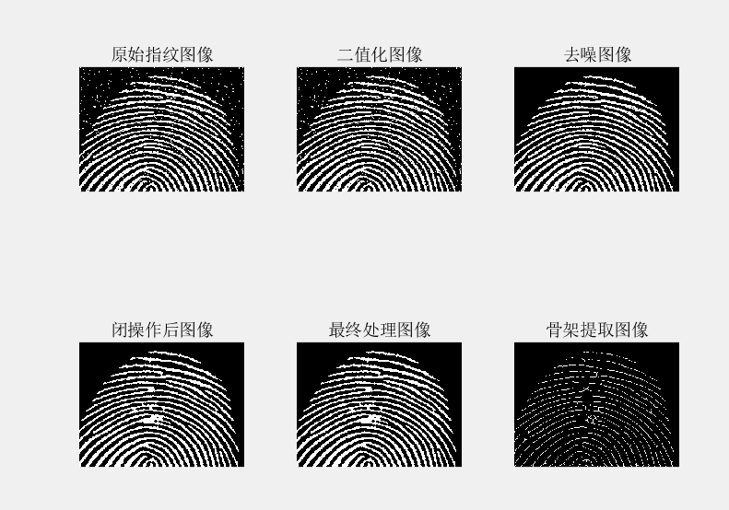
实验总结：
本次实验通过对指纹图像进行形态学处理，成功实现了噪声的有效去除和断裂纹线的连接。利用结构元对图像进行了膨胀、腐蚀、开闭操作，不同形状和大小的结构元对处理结果产生了明显影响。实验中采用了自适应二值化方法，将灰度图像转换为二值图，进一步应用面积开操作去除小区域噪声，闭操作有效连接了断裂的指纹线条。最终提取骨架，突出指纹脊线细节，便于后续特征分析。实验验证了形态学方法在指纹预处理中的实用性和有效性，为指纹图像增强和特征提取提供了良好的基础。

